Информационно-аналитический обзор обращений граждан, поступивших в администрацию Купинского района Новосибирской области в 2019 году и результаты их рассмотрения.
Рассмотрение обращений, запросов информации и сообщений граждан, объединений граждан, в том числе юридических лиц, поступивших в адрес Главы Купинского района Новосибирской области и в администрацию Купинского района Новосибирской области, организовано в соответствии с Конституцией Российской Федерации, действующим федеральным и областным законодательством, нормативными правовыми актами Новосибирской области.
Организацию работы по объективному, всестороннему и своевременному рассмотрению обращений осуществляет общественная приемная Главы Купинского района Новосибирской области.
Возможность гражданам, представителям организаций и общественных объединений обратиться к Главе Купинского района Новосибирской области реализована путем направления письменных обращений по почте, в форме электронного документа на официальный интернет-сайт общественной приемной Главы Купинского района Новосибирской области (www. kupino.nso.ru), по справочному телефону, а также лично на личных приемах граждан Главой Купинского района Новосибирской области, заместителями Главы Купинского района, руководителями структурных подразделений администрации Купинского района, муниципальными учреждениями Купинского района и специалистом общественной приемной Главы Купинского района Новосибирской области.
Требования к организации работы с обращениями граждан, организаций и общественных объединений и проведению личного приема граждан в администрации Купинского района Новосибирской области установлены постановлением администрации Купинского района Новосибирской области от 30.03.2016 № 179 «Об утверждении Порядка рассмотрения обращений граждан в администрации Купинского района».
В 2019 году в администрацию Купинского района через общественную приемную Главы Купинского района поступило 447 обращений (в 2018 году - 529, в 2017-386, в 2016 году – 390, в 2015 году – 358), в том числе:
1) письменных обращений - 176;
2) устных обращений - 271, из них:
- на личном приеме главы района - 71;
- на приеме специалистами администрации – 162;
- поступивших посредством справочного телефона в общественную приемную - 38.
По сравнению с 2018 годом общее количество обращений граждан в 2019 году (письменных и устных) уменьшилось на 15,5% (на 83 обращения).

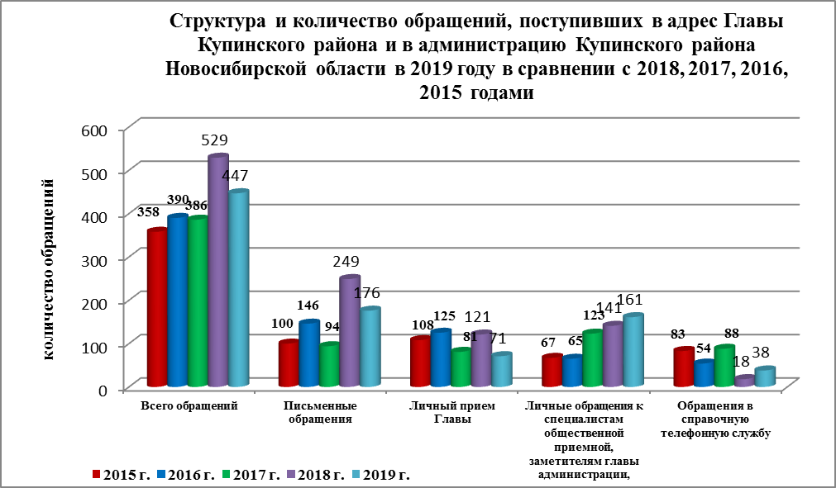

- Письменные обращения граждан.

В 2019 году в администрацию Купинского района Новосибирской области поступило 176 письменных обращений (в 2018 году – 249, в 2017 году – 94, в 2016 году - 146 обращений): 111 непосредственно в приёмную Главы Купинского района и 65 из вышестоящих органов.
По сравнению с 2018 годом количество письменных обращений в 2019 году уменьшилось на 29,3% (на 73 обращения).

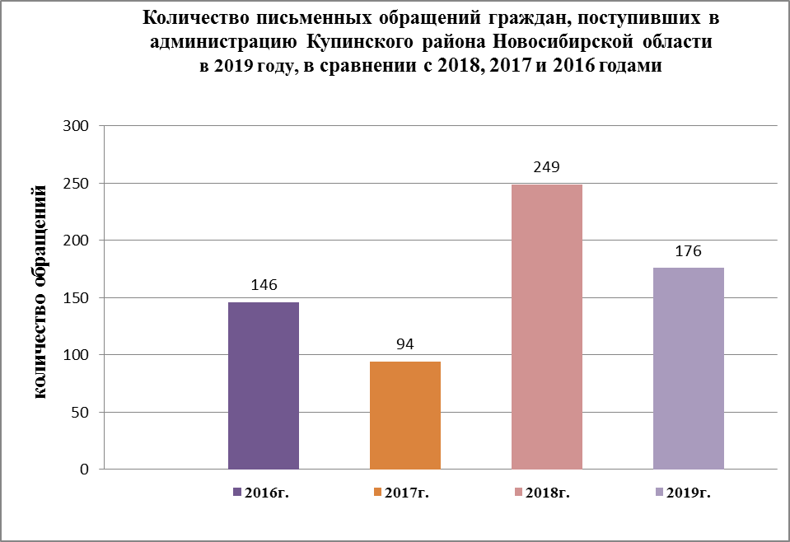
111 письменных обращений граждан, непосредственно в администрацию Купинского района, в которых содержалось 115 вопросов, относятся к тематическим разделам:
- «Экономика» (запросы архивных данных, установление границ земельных участков, уличное освещение, выделение земельного участка, информатизация, управление в сфере торговли, комплексное благоустройство, управление в сфере общественного питания, распространение массовой информации, пчеловодство, уборка мусора и посторонних предметов, распространение массовой информации, защита прав потребителей, защита прав на землю и рассмотрение земельного спора, о безопасности дорожного движения, о водоснабжении поселений, о предоставлении информации о транспортных услугах, качество оказания услуг в организациях общепита, охрана и защита лесов, реконструкция дорог, доступ к сети местной телефонной связи, сельский пассажирский транспорт, уличное освещение поселения, транспортное обслуживание населения (перенос остановочного пункта), о кадастровом учете недвижимого имущества, арендные отношения в области землепользования) – 44 (в 2018 году - 121, в 2017 году -21, в 2016 году – 23);
- «Жилищно-коммунальная сфера» (предоставление коммунальных услуг в условиях рынка, обеспечение жильем инвалидов и детей-сирот, многодетной семьи, о предоставлении субсидии на жилье, содержание общего имущества (инженерное оборудование), перебои в водоотведении и канализовании, в водоснабжении, предоставление жилого помещения по договору соц. найма, выселение из жилища, правила пользования жилыми помещениями, разрешение жилищных споров, о содержании общего имущества (места общего пользования, канализация), переселение из аварийного дома, обмен жилых помещений, подключение жилых домов к сетям водоснабжения, нормативно-правовое регулирование прав на жилище, предоставлении коммунальных услуг ненадлежащего качества, оплата коммунальных услуг и электроэнергии, несанкционированный выброс мусора, обращение с ТКО) - 33 (в 2018 году – 22, в 2017 году - 31, в 2016 году – 45);
- «Социальная сфера» (вопросы питания обучающихся школьников, продвижение туристического продукта, оказание финансовой помощи и социальной помощи, направление для поступления в ВУЗ, содействие в выделении квоты на оказание высокотехнологической помощи, конфликтная ситуация в учреждении культуры, содействие в организации встречи с ребенком под опекой, оформление опеки, права и обязанности родителей, социальное обеспечение граждан, находящихся в трудной жизненной ситуации, о подтверждении трудового стажа) – 16 (в 2018г.- 17, в 2017 году - 17, в 2016 году – 49);
- «Государственное устройство, общество и политика» (деятельность должностных лиц ОМСУ, предоставление дополнительных документов, права и свободы человека на территории РФ, о предоставлении памятного сувенира, о неполучении юбилейной медали, о памятных датах, неполучение ответа на обращение, (истребование дополнительных документов по обращению, арендные отношения) – 16 (в 2018 году -10, в 2017 году - 22, в 2016 году – 25);
- «Оборона, безопасность, законность» (урегулирование конфликтов на бытовой почве, преступление против личности, против частной собственности, охрана общественного порядка, содействие в розыске родственника) – 6 (в 2018 году – 7, в 2017 году - 7, в 2016 году – 4).

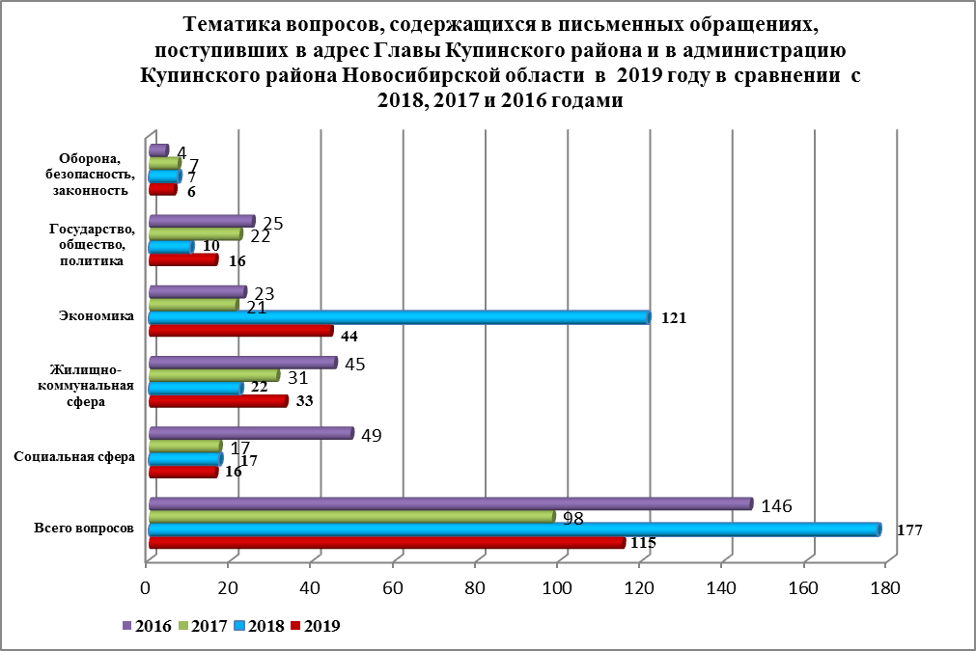
В 2019 году в администрацию Купинского района Новосибирской области из вышестоящих органов (Общественная приемная Губернатора НСО, Министерство ЖКХ и энергетики НСО, Министерство природных ресурсов и экологии НСО, Министерство труда и соц. развития НСО, Министерство культуры НСО, Министерство образования НСО) поступило 60 обращений (в 2018 году - 63, в 2017 году - 27, в 2016 году – 27), в которых содержался 21 вопрос.
Вопросы, с которыми жители Купинского района обращались в адрес вышестоящих органов, относятся к тематическим разделам:
- «Жилищно-коммунальная сфера» (предоставление жилого помещения по договору социального найма, внеочередное обеспечение жилыми помещениями, переселение из аварийного дома, обмен жилых помещений, обеспечение жильем детей-сирот, перебои в водоснабжении, эксплуатация и ремонт частного жилищного фонда, ремонт и эксплуатация ливневой системы, содержание общего имущества (места общего пользования), содействие в отмене приватизации муниципального жилого помещения, предоставление субсидии на жилье, предоставление коммунальных услуг в условиях рынка, перебои в канализировании и в теплоснабжении, подключение индивидуальных жилых домов к централизованным сетям водоснабжения, предоставление коммунальных услуг ненадлежащего качества) - 46 (в 2018 году – 35, в 2017 году- 13, в 2016 году – 11);
- «Экономика» (благоустройство и ремонт подъездных дорог, уличное освещение, уборка снега, водоснабжение поселений, строительство и комплексное благоустройство, сельский пассажирский транспорт (организация автобусной остановки), деятельность торговых точек) –18 (в 2018 году – 32, в 2017 году - 8,в 2016 году – 7);
- «Социальная сфера» (подтверждение трудового стажа, просьба об оказании финансовой помощи, действие организации сферы культуры и его руководителя, требования к образовательному процессу) – 9 (в 2018 году – 8, в 2017 году – 11, в 2016 году – 2);
- «Государственное устройство, общество и политика» (результаты рассмотрения обращений, о деятельности органов местного самоуправления) – 2 (в 2018 году – 4, в 2017 году - 4, в 2016 году – 5);
- «Оборона, безопасность, законность» (предоставление жилого помещения по договору социального найма военнослужащему) – 1 (в 2018 году – 4, в 2017 году- 1, в 2016 году – 2).

Также в 2019 году в администрацию Купинского района поступило 5 обращений жителей Купинского района обратившихся в адрес Депутатов Государственной Думы Российской Федерации и Законодательного собрания Новосибирской области, которые содержали 7 вопросов.
Вопросы, с которыми жители Купинского района обращались относятся к тематическим разделам:
- «Жилищно-коммунальная сфера» (переселение из аварийного дома, первоочередное обеспечение жилыми помещениями) – 2 в (в 2018 году – 8, 2017 году- 2, в 2016 году – 14);
- «Экономика» (подключение индивидуальных жилых домов к централизованным сетям водоснабжения, комплексное благоустройство) – 3 (в 2018 году – 1, 2017 году- 3, в 2016 году – 2);
- «Социальная сфера» (просьба об оказании финансовой помощи) – 2 (в 2018 году – 1, 2017 году- 2, в 2016 году – 16);
- «Государственное устройство, общество и политика» – 0 (в 2018 году – 1, 2017 году - 0, в 2016 году – 2).

По результатам рассмотрения письменных обращений:
- поддержано, в том числе приняты меры (фактически реализованные предложения, фактически удовлетворительные жалобы или заявления) – по 3 обращениям;
- даны разъяснения и консультации – 173 обращениям.

- Устные обращения граждан.
В 2019 году в общественную приемную Главы Купинского района поступило 270 устных обращений (в 2018 году - 280, в 2017 году -292, в 2016 году – 119), в том числе:
- на личном приеме Главы района – 71 обращение (в 2018 году - 121, в 2017 году – 81, в 2016 году - 125);
- на прием к специалистам и заместителям Главы Купинского района - 161 обращение (в 2018 году - 141, в 2017 году – 123, в 2016 году - 65);
- по телефону в общественную приемную Главы Купинского района – 38 обращения (в 2018 году - 18, в 2017 году – 88, в 2016 году – 54).

По сравнению с 2018 годом общее количество устных обращений в 2019 году уменьшилось на 3,5% (на 10 обращений).

- Личный прием граждан Главой Купинского района Новосибирской области.
Единый день приема граждан установлен и проводиться в администрации Купинского района Новосибирской области в каждую пятницу месяца с 9.00.
В 2019 году в единый день приема граждан Главой Купинского района Новосибирской области было принято 71 человек (в 2018 году - 121, в 2017 году - 81, в 2016 году – 125).
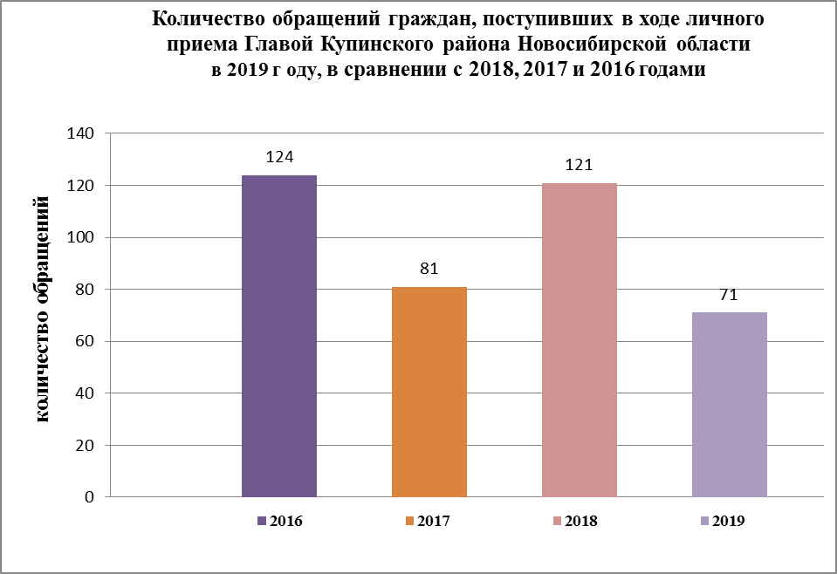
Вопросы, поднимаемые гражданами в обращениях на личном приеме, относятся к тематическим разделам:
- «Жилищно-коммунальная сфера» (предоставление жилого помещения по договору социального найма, первоочередное обеспечение жилыми помещениями, обеспечение жильем инвалидов, ветеранов, переселение из аварийных домов, общежитий, разрешение жилищного спора, перебои в водоотведении и канализовании, обращение с ТКО, правила пользования жилыми помещениями, перебои в водоснабжении, содержание общего имущества (канализация, инженерное оборудование), содействие в ремонте частного жилья, приватизация муниципального жилья) – 29 (в 2018 году- 43, в 2017 году- 31, в 2016 году – 41);
- «Социальная сфера» (трудоустройство, просьба об оказании финансовой помощи, обеспечение потребности в медицинской помощи, просьба о трудоустройстве, о проведении спортивных мероприятий, определение в дом-интернат инвалида, содействие в выделении квоты на оказание высокотехнологической помощи, ремонт ФАПа, организации выпуска печатного издания, о работе сотрудников ЦРБ, лекарственное обеспечение поликлиники, информационное обеспечение культуры, материально-техническое обеспечение массового спорта) – 19 (в 2018 году- 38, в 2017 году- 22, в 2016 году – 49);
- «Экономика» (нарушение правил торговли, распространение массовой информации, предоставление земельного участка, проблемы в развитии пчеловодства, личные подсобные хозяйства, сбыт пчелопродукции, комплексное благоустройство (спил деревьев), разрешение на рыбную ловлю, оформление земельных паев, транспортное обслуживание населения (перенос остановочного пункта), арендные отношения в области землепользования, запросы архивных данных) – 18 (в 2018 году- 30, в 2017 году - 19, в 2016 году – 22);
- «Государственное устройство, общество и политика» (приватизация муниципальной собственности, приобретение права собственности, арендные отношения) – 4 (в 2018 году- 8, в 2017 году - 11, в 2016 году – 11);
- «Обороной, безопасностью, законность» (содействие в розыске родственника) – 1 (в 2018 году- 4, в 2017 году - 0, в 2016 году – 0).
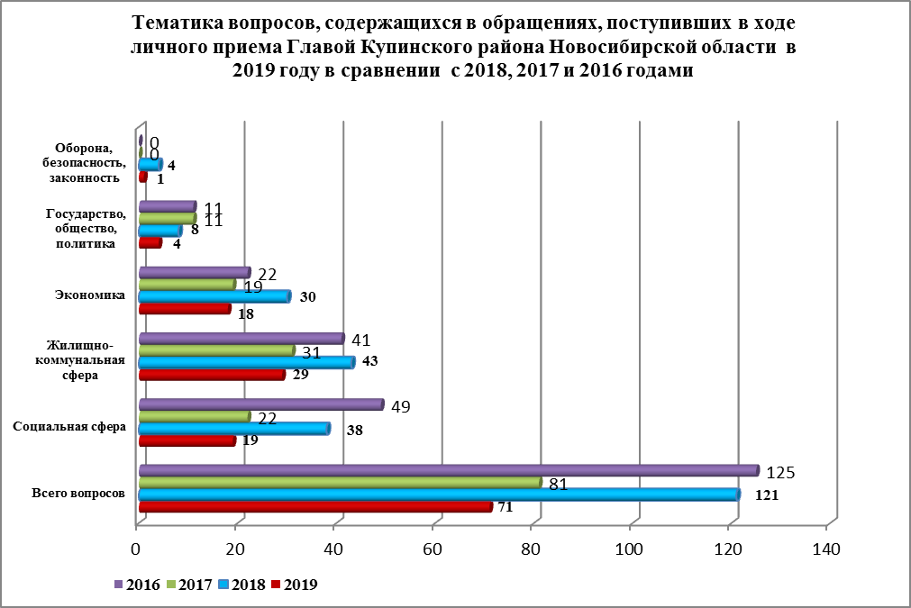По сравнению с 2018 годом количество личных обращений граждан в 2019 году, обратившихся к Главе администрации Купинского района, уменьшилось на 41,3 % (на 50 обращений).
По результатам рассмотрения 71 обращения, поступивших в ходе личного приема:
- поддержано (предложение признано целесообразным, заявление или жалоба – обоснованными и подлежащими удовлетворению), в том числе приняты меры (фактически реализованные предложения, фактически удовлетворительные жалобы или заявления) – по 3 обращениям;
- даны разъяснения и консультации – 68.

